Devoir surveillé n°3 – 5ème


Exercice 1
Calculer les expressions suivantes en détaillant les étapes.
𝐴 = 25 − 3 × 7
𝐵 = 15 + 5 × ( 12 − 8 )
𝐶 = 10 + 2 × 9 − 5 ∶ 2

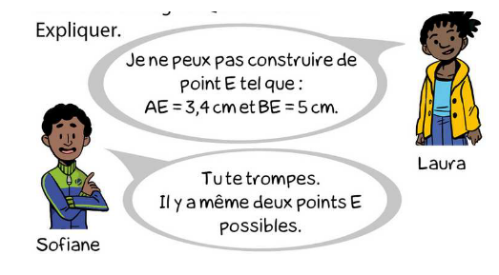
Exercice 2
1. Tracer un segment [AB] de longueur 8cm.
2. Lire ce dialogue. Qui a raison?

Exercice 3
Simplifie les écritures littérales suivantes :
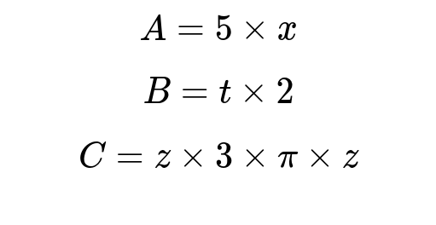

Exercice 4
Nous sommes dans une situation de proportionnalité. 125 grammes de chocolat contiennent 625 calories.
a) Combien de calories contient 1 kg de chocolat ?
b) Maria dit, j’ai mangé l’équivalent de 270 calories. Quelle masse (quantité) de chocolat a-t-elle mangé ?

